Załącznik nr 3
do zapytania ofertowego
dot. produkcji i dostawy
kalendarzy na 2020 r.
z logo Wód Polskich

Formularz wyceny

……………………………………………………… pieczęć Wykonawcy/Pełnomocnika Wykonawcy

Wykonawca*
Nazwa: | ………………………………………………
Adres pocztowy: | ………………………………………………
Osoba lub osoby wyznaczone do kontaktów: Telefon:  Adres e-mail: | ……………………………………………… ………………………………………………  ………………………………………………
*W przypadku oferty wspólnej należy podać nazwy i adresy wszystkich Wykonawców

OFERTA
dla

Państwowe Gospodarstwo Wodne Wody Polskie
Krajowy Zarząd Gospodarki Wodnej
ul. Grzybowska 80/82, 00-844 Warszawa

W odpowiedzi na zapytanie pn.: projekt, druk i dostawa kalendarzy na 2020 r. na potrzeby PGW Wody Polskie, składamy niniejszą wycenę oświadczając, że:
Cena za wykonanie całego zamówienia oszacowana została na: (podać łączną cenę brutto PLN)…………….……………………………………………………………..

FORMAT | SZTUK | CENA NETTO  ZA SZTUKĘ | SUMA NETTO
B2 PION  12 kart – kreda połysk 250 gr  + okładka – 1 karta z zadrukiem jednostronnym  kolor spirali: biały  zdjęcie poglądowe | 3000 | …….. | …………………..
B1  Kreda połysk 250 gr  zadruk 4+0+ folia połysk,  listwy po krótkim boku  Listwa i zawieszka w kolorze srebrnym  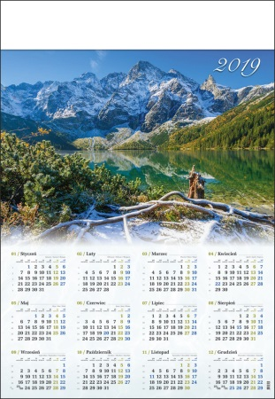  zdjęcie poglądowe | 3000 | …….. | …………………..
TRÓJDZIELNE  300 – 750 mm z doklejką reklamową  Główka wypukła, karton 210 g  Podkład, doklejka – karton 300 g  Główka i doklejka 4+0 (CMYK), podkład z nadrukiem Kolorystyka kalendarium:  2 bloki szare tło kolor- np. 2 kolory K-czarny+ czerwony dla dni świątecznych, środkowe białe tło kolor- np. 2 kolory K-czarny+ czerwony dla dni świątecznych  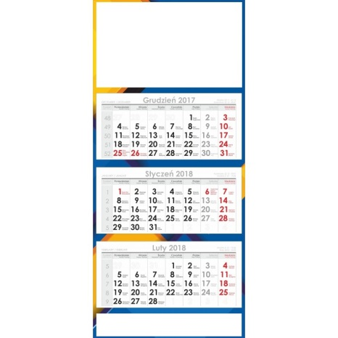  zdjęcie poglądowe | 3000 | …….. | …………………..
WIELOPLANSZOWE BIURKOWE  NA SPIRALI  290 x 150 mm  27 kart + indywidualna okładka  Okładka kreda 170 g  Kalendarium 80 g  Metalowa spirala na długim boku  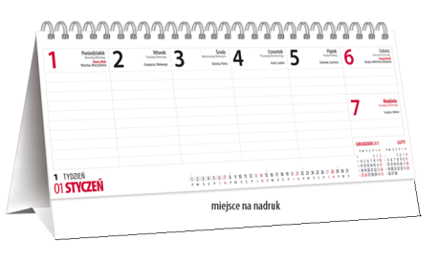  zdjęcie poglądowe | 6400 | …….. | …………………..
 |  |  | ……………………. NETTO
 |  |  | ………………… VAT 23%
 |  |  | ……………….. BRUTTO

……………………………………………. .…………..………….…………………………………..….
(miejscowość i data) (podpis i imienna pieczątka uprawnionego przedstawiciela Wykonawcy)

